21 سپتامبر
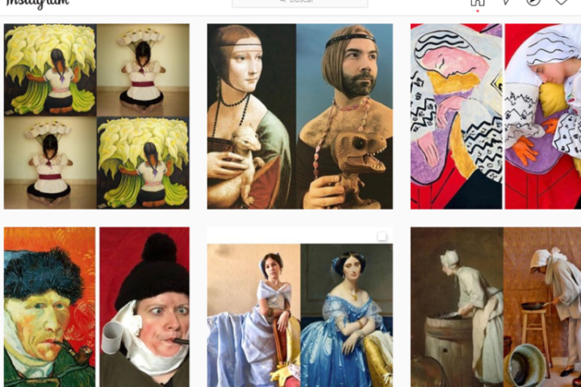
مشهور به همان اندازه شخصی:
ابداع ارتباطات موزه

AINHOA SIMÓN DIEZ
متخصص فنی، عضو هیات موزه دارهای اسپانیا
کلمات کلیدی: ارتباطات؛ دیجیتال؛ موزه؛ شبکه های اجتماعی؛ کووید 19
بحران سلامت COVID 19 و عواقب آن، چگونگی معاشرت ما را تحت تأثیر قرار داده است. دنیای دیجیتال (حتی بیشتر) به خط مقدم زندگی ما رسیده است: دورکاری، یادگیری آنلاین، خرید و سرگرمی، تولد آنلاین "اینجا و اکنون" که البته موزه ها باید کاملاً در آن شرکت کنند.
معیارهای فاصله گذاری اجتماعی که نیازهای این سناریوی جدید است ، به عنوان کاتالیزور برای برخی از معاشرتهای آنلاین که پیش از همه گیری مورد توجه قرار گرفته بود ، عمل کرده است.آمار و گزارش های رسانه های اجتماعی جمع آوری شده در طی سال های 2019 و 2020 و منتشر شده توسط رهبران در بخشهایی مانند "Hootsuite"،" We Are Social" یا" GlobalWebIndex " ، در میان سایر روندها نشان می دهد ارتباطات جمعی در مقایسه با سایر گزینه های سفارشی شخصی سازی شده ، اهمیت کمتری پیدا کرده است. این افزایش مقدار اختصاص داده شده به محتوای تولید شده توسط کاربر را نشان می دهد
کدهای جدید برای تقویت جوامع دیجیتالی موزه ها
هنگامی که برای ارتباطات موزه اعمال می شود ، اولین روند - کاهش ارتباطات جمعی به نفع گزینه های شخصی تر - مستلزم این است که ما با مشخصات جوامع و کاربران هر کانال دیجیتال آشنا شویم و به نوبه خود ما می خواهیم محتوای خود را با این پروفایل ها ی تطبیق داده شده متناسب کنیم. کانال YouTube موزه بریتانیا یک نمونه خوب از این استراتژی است که بخشی به نام Curator’s Corner را دارد که در سال 2015 هنگام راه اندازی مجدد کانال، از میان چهار پیشنهاد مختلف ارائه شده توسط کاربران ، انتخاب شده است. این بخش دارای فرمت ویدئویی است که یادآور همان موردی است که باعث محبوبیت وبلاگ نویسان وهمچنین به عنوان یوتیوب درپلتفرم شناخته شده است. این قالب به متصدیان اجازه داده است كه كارهای خود را به صورت غیررسمی و سرراست به نمایش بگذارند ، در حالی که وبلاگ را دوباره اختراع می کنید: اولاً ، با ویدئوی معرفی به عنوان بنیان و اساس ارتباطات ، وثانیا با استفاده از پلتفرم هایی همانند YouTube. این امکان را به موزه داده است که به روشی شخصی و جذاب ، محتوای مبتنی بر مضمون را که به مخاطبی خاص اختصاص دارد به صورت دوره ای به اشتراک بگذارد.

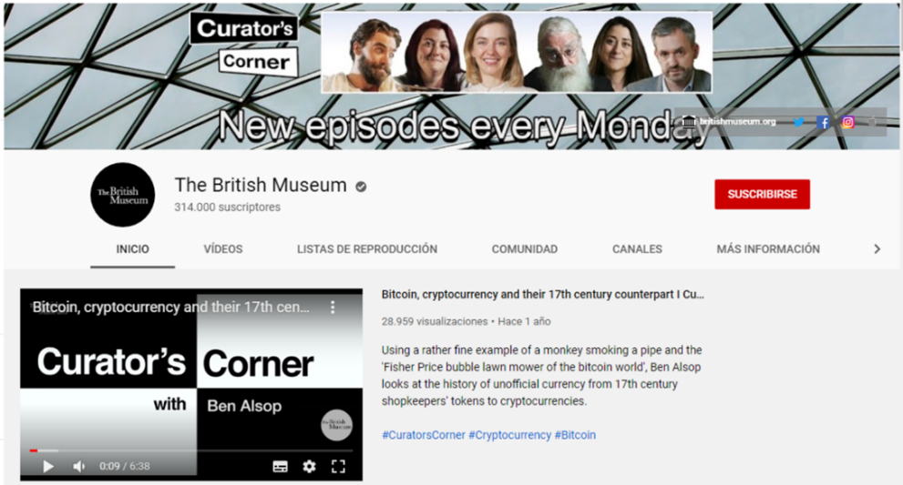
صفحه ورود کانال YouTube موزه بریتانیا ، نمایش لیست پخش Curator’s Corner موزه بریتانیا
صداقت و مجاورت چیزی است که کاربران شبکه های اجتماعی بیشتر از همه برای آن ارزش قائل هستند. حساب هایی که به این روش ارتباط برقرار می کنند به عنوان "واقعی تر" درک می شوند و کاربران بیشتر با آنها تعامل دارند. مثالی از این موضوع تاثیرگذاران خردهستند، یعنی کاربرانی که مربوط به جامعه ای هستند کوچکتر از نیای (خواهر و برادر) شناخته شده آنها ، یعنی افراد تأثیرگذار است.
به طور میانگین ، یک تاثیرگذار خرد می تواند حدود 10 هزار پیرورا به خود اختصاص دهد ،در حالی که مشهورترین تأثیرگذارها می توانند بیش از 100 میلیون نفرپیرو داشته باشند. یک جامعه کوچک به پیروان تاثیرگذار خرد اجازه می دهد تا واقعاً احساس کند که بخشی از یک جامعه کاملاً گره خورده هستند و به نوبه خود، با قوت بیشتری با پیام انجمن شناخته می شوند ، که این باعث باورپذیری بیشتر آن می شود.
در حالی که در موزه ها از این اصطلاحات معمولاً استفاده نمی شود، مشخصات اجتماعی وجود دارد که تأثیر قابل توجهی در زمینه خود دارند. یک مثال خوب اینیستای MarDixon است، تفکر و مغز پشت چنین کمپین های رسانه های اجتماعی مانند #MuseumSelfie و #AskACurator، و بقیه. موفقیت در نمایه های اجتماعی فراتر از دنیای موزه را نشان می دهد ، در جهان رسانه های اجتماعی کاربران مخاطب نیستند و رفتار آنها به همان ترتیب نیست. بنابراین ، موزه ها باید تلاش کنند تا به پیروان خود مرتبط شوند؛موفقیت دیگر با توجه به تعداد تعاملات اندازه گیری نمی شود ، بلکه با کیفیت ارتباطات مورد نظر ارزیابی می گردد.
راه های جدید جذب نسل های جدیدتر
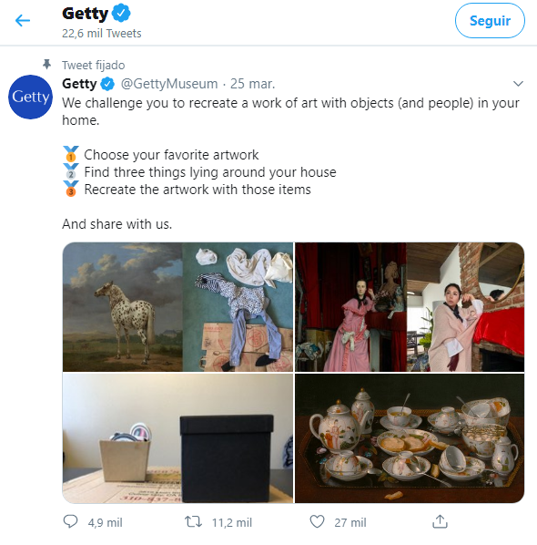
حساب موزه گتی ، با تبلیغ # چالش موزه گتی خود در اینیستای موزه گتی
دومین روند ذکر شده در ابتدای این مقاله - اهمیت بیشتری به محتوای تولید شده توسط کاربر داده می شود - توسط نسل بومی دنیای دیجیتال هدایت می شود که تا حدی از رسانه های اجتماعی استقبال کرده اند که از طریق روش های پیش بینی نشده آینده آنها را نحت تأثیر قررار خواهد داد. ژنرال Z فیلم را به عنوان فرمت خود انتخاب کرده و پایه های فرهنگ زودگذر را بر محتوای آنها اعمال کرده است. آنها کلمات را گرفته و ایموجی ها را جایگزین آنها کرده اند در حالی که خلاقیت وسیله ارتباطی آنهاست.
این تغییرات عامل موفقیت برخی شبکه های اجتماعی خاص همانند" TikTok" ،" Instagram "،" F3" یا" Snapchat" بوده است. این پلتفرم ها کاربر را در کانون توجه قرار می دهند: آنها دیگر خود را به مصرف محتوا محدود نمی کنند، در حقیقت تولیدکننده محتوا شده اند. چالش های معروف بهترین مثال برای نتیجه این روندها است
بدیهی است، بازنگری در استراتژی ارتباطات دیجیتال موزه مستلزم گشودن کانال های جدید و شیوه های بیان جدید است که به موسسه امکان می دهد تا با نسل های جوان ارتباط برقرار کند و آنها را به ایجاد محتوا ترغیب کند.
یک مثال خوب برای پایبندی به این قوانین جدید GettyMuseumChallenge # بود که توسط موزه لس آنجلس گتی شروع به کار کرد ، که در حین قفل کردن و با استفاده از هشتگ فوق الذکر، کاربران را به بازآفرینی آثار هنری در خانه دعوت کرد.
این ایده از حساب اینیستاگرام tussenkunstenquarantaine، جایی که کاربران آنلاین با بارگذاری نسخه های خود از آثار هنری با هشتگ tussenkunstenquarantaine # وهشتگ betweenartandquarantine # ، همکاری و تشریک مساعی کردند. MuseumWeek با هشتگ CultureInQuarantine # خود این چالش را به برنامه 2020 خود اضافه کرد.
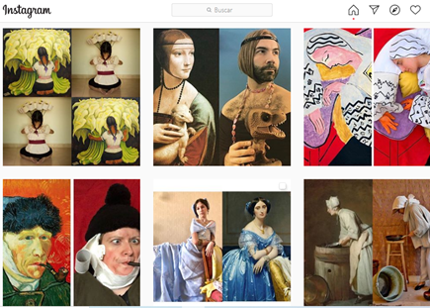

"هم آفرینی" یا "ایجاد همکاری" به عنوان یک اصطلاح در رسانه های اجتماعی معنای واقعی پیدا می کند. موزه ها باید به مراکز الهام بخش تشویق کننده روند خلاقیت تبدیل شوند. حساب اینستاگرام tussenkunstenquarantaine @
این روندهای نوظهور اجتماعی روشهای جدید برقراری ارتباط با کاربران را فراهم می کند. آنها همچنین فرصتی برای باز آفرینی ارتباطات موزه ، با ایجاد یک رابطه جدید با بازدید کننده پیشنهاد می کنند ، روابطی که خواستار مشارکت بیشتر و تصمیم گیری بازدیدکنندگان است.
این تغییرات باید به عنوان بخشی از یک استراتژی دیجیتالی با دقت برنامه ریزی شده اجرا شود که متکی به منابع انسانی و فناوری مناسب باشد. در غیر این صورت ، موزه ها برای انطباق با تغییراتی که رسانه های اجتماعی نیاز دارند ، تلاش می کنند.

